Федеральное государственное автономное образовательное учреждение высшего образования «Национальный исследовательский университет ИТМО»
Факультет программной инженерии и компьютерной техники
Лабораторная работа по ОПД №4
Вариант 16492

Выполнил: Головин Роман
Проверила: Блохина Елена

Задание 3
Выполнение 4
Вывод 6

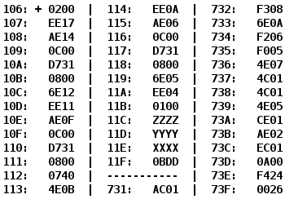

Задание

По выданному преподавателем варианту восстановить текст заданного варианта программы и подпрограммы (программного комплекса), определить предназначение и составить его описание, определить область представления и область допустимых значений исходных данных и результата, выполнить трассировку программного комплекса.

Выполнение
адрес | команда | мнемоника | комантарии
106 | 0200 | CLA | Обнуление AC
107 | EE17 | ST IP+0x17 | Сохранение 0 в RES
108 | AE14 | LD IP+0x14 | Загрузка аргумента Y
109 | 0C00 | PUSH | Сохранение Y в стек
10A | D731 | CALL 0x731 | Вызов подпрограммы f(Y)
10B | 0800 | POP | Извлечение результата f(Y) из стека в AC
10C | 6E12 | SUB IP+0x12 | Вычитание RES из AC: AC = f(Y) - 0
10D | EE11 | ST IP+0x11 | Сохранение промежуточного итога f(Y) в RES
10E | AE0F | LD IP+0x0F | Загрузка аргумента X
10F | 0C00 | PUSH | Сохранение X в стек
110 | D731 | CALL 0x731 | Вызов подпрограммы f(X)
111 | 0800 | POP | Извлечение результата f(X) из стека в AC
112 | 0740 | DEC | Декремент: AC = f(X) - 1
113 | 4E0B | ADD IP+0x0B | Сложение: AC = (f(X) - 1) + RES
114 | EE0A | ST IP+0x0A | Сохранение промежуточного итога в RES
115 | AE06 | LD IP+0x06 | Загрузка аргумента Z
116 | 0C00 | PUSH | Сохранение Z в стек
117 | D731 | CALL 0x731 | Вызов подпрограммы f(Z)
118 | 0800 | POP | Извлечение результата f(Z) из стека в AC
119 | 6E05 | SUB IP+0x05 | Вычитание: AC = f(Z) - RES
11A | EE04 | ST IP+0x04 | Сохранение итогового результата в RES
11B | 0100 | HLT | Завершение программы
--- | --- | --- | ---
731 | AC01 | LD SP+1 | Чтение аргумента a из стека в AC
732 | F308 | BPL IP+0x08 | Переход на ip+8, если a >= 0
733 | 6E0A | SUB IP+0x0A | AC = a - (-3036)
734 | F206 | BMI IP+0x06 | Переход на ip+6, если N = 1
735 | F005 | BEQ IP+0x05 | Переход на ip+5, если Z = 0
736 | 4E07 | ADD IP+0x07 | Восстановление a: AC = a
737 | 4C01 | ADD SP+1 | AC = a + a = 2a
738 | 4C01 | ADD SP+1 | AC = 2a + a = 3a
739 | 4E05 | ADD IP+0x05 | AC = 3a + (ip+5)
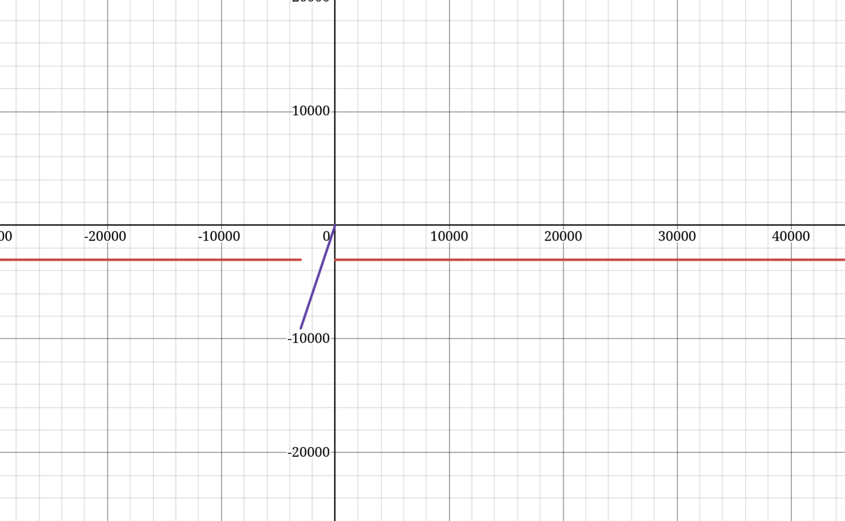  73A | CE01 | JUMP IP+0x01 | Безусловный переход к сохранению
73B | AE02 | LD IP+0x02 | Загрузка константы
73C | EC01 | ST SP+1 | Запись результата в стек
73D | 0A00 | RET | Возврат из подпрограммы

RES=f(Z)−(f(X)−1+f(Y))
f(a) = c если a >= 0 или a <= const1
f(a) = 3a + const2 иначе

ОПИ:
- X, Y, Z: 16-разрядное знаковое; −2(15)≤X,Y,Z≤215−1
- RES: 16-разрядное знаковое; −215≤RES≤215−1
- const1, const2: 16-разрядное знаковое; константы подпрограммы
ОДЗ
- -2^15 <= X, Y, Z <= 2^15 - 1
- -2^15 <= const1, const2<= 2^15 - 1
- -2^15 <= RES <= 2^15 - 1
Расположение в памяти
- Основная программа: 106 – 11B
- Z: 11C = 25890 6522
- Y: 11D = -90 ffa6
- X: 11E = -11500 d314
- RES: 11F
- Подпрограмма: 731 – 73D
- CONST1: 73E
- CONST2: 73F
- Стек: FFE – FFF

Адрес | Значение | IP | CR | AR | DR | SP | BR | AC | NZVC | Адрес | Значение
106 | 0200 | 107 | 0200 | 106 | 0200 | 000 | 0106 | 0000 | 0100
107 | EE17 | 108 | EE17 | 11F | 0000 | 000 | 0017 | 0000 | 0100 | 11F | 0000
108 | AE14 | 109 | AE14 | 11D | FFA6 | 000 | 0014 | FFA6 | 1000
109 | 0C00 | 10A | 0C00 | 7FF | FFA6 | 7FF | 0109 | FFA6 | 1000 | 7FF | FFA6
10A | D731 | 731 | D731 | 7FE | 010B | 7FE | D731 | FFA6 | 1000 | 7FE | 010B
731 | AC01 | 732 | AC01 | 7FF | FFA6 | 7FE | 0001 | FFA6 | 1000
732 | F308 | 733 | F308 | 732 | F308 | 7FE | 0732 | FFA6 | 1000
733 | 6E0A | 734 | 6E0A | 73E | F424 | 7FE | 000A | 0B82 | 0001
734 | F206 | 735 | F206 | 734 | F206 | 7FE | 0734 | 0B82 | 0001
735 | F005 | 736 | F005 | 735 | F005 | 7FE | 0735 | 0B82 | 0001
736 | 4E07 | 737 | 4E07 | 73E | F424 | 7FE | 0007 | FFA6 | 1000
737 | 4C01 | 738 | 4C01 | 7FF | FFA6 | 7FE | 0001 | FF4C | 1001
738 | 4C01 | 739 | 4C01 | 7FF | FFA6 | 7FE | 0001 | FEF2 | 1001
739 | 4E05 | 73A | 4E05 | 73F | 0026 | 7FE | 0005 | FF18 | 1000
73A | CE01 | 73C | CE01 | 73A | 073C | 7FE | 0001 | FF18 | 1000
73C | EC01 | 73D | EC01 | 7FF | FF18 | 7FE | 0001 | FF18 | 1000 | 7FF | FF18
73D | 0A00 | 10B | 0A00 | 7FE | 010B | 7FF | 073D | FF18 | 1000
10B | 0800 | 10C | 0800 | 7FF | FF18 | 000 | 010B | FF18 | 1000
10C | 6E12 | 10D | 6E12 | 11F | 0000 | 000 | 0012 | FF18 | 1001
10D | EE11 | 10E | EE11 | 11F | FF18 | 000 | 0011 | FF18 | 1001 | 11F | FF18
10E | AE0F | 10F | AE0F | 11E | D314 | 000 | 000F | D314 | 1001
10F | 0C00 | 110 | 0C00 | 7FF | D314 | 7FF | 010F | D314 | 1001 | 7FF | D31
110 | D731 | 731 | D731 | 7FE | 0111 | 7FE | D731 | D314 | 1001 | 7FE | 0111
731 | AC01 | 732 | AC01 | 7FF | D314 | 7FE | 0001 | D314 | 1001
732 | F308 | 733 | F308 | 732 | F308 | 7FE | 0732 | D314 | 1001
733 | 6E0A | 734 | 6E0A | 73E | F424 | 7FE | 000A | DEF0 | 1000
734 | F206 | 73B | F206 | 734 | F206 | 7FE | 0006 | DEF0 | 1000
73B | AE02 | 73C | AE02 | 73E | F424 | 7FE | 0002 | F424 | 1000
73C | EC01 | 73D | EC01 | 7FF | F424 | 7FE | 0001 | F424 | 1000 | 7FF | F424
73D | 0A00 | 111 | 0A00 | 7FE | 0111 | 7FF | 073D | F424 | 1000
111 | 0800 | 112 | 0800 | 7FF | F424 | 000 | 0111 | F424 | 1000
112 | 0740 | 113 | 0740 | 112 | 0740 | 000 | 0112 | F423 | 1001
113 | 4E0B | 114 | 4E0B | 11F | FF18 | 000 | 000B | F33B | 1001
114 | EE0A | 115 | EE0A | 11F | F33B | 000 | 000A | F33B | 1001 | 11F | F33B
115 | AE06 | 116 | AE06 | 11C | 6522 | 000 | 0006 | 6522 | 0001
116 | 0C00 | 117 | 0C00 | 7FF | 6522 | 7FF | 0116 | 6522 | 0001 | 7FF | 6522
117 | D731 | 731 | D731 | 7FE | 0118 | 7FE | D731 | 6522 | 0001 | 7FE | 0118
731 | AC01 | 732 | AC01 | 7FF | 6522 | 7FE | 0001 | 6522 | 0001
732 | F308 | 73B | F308 | 732 | F308 | 7FE | 0008 | 6522 | 0001
73B | AE02 | 73C | AE02 | 73E | F424 | 7FE | 0002 | F424 | 1001
73C | EC01 | 73D | EC01 | 7FF | F424 | 7FE | 0001 | F424 | 1001 | 7FF | F424
73D | 0A00 | 118 | 0A00 | 7FE | 0118 | 7FF | 073D | F424 | 1001
118 | 0800 | 119 | 0800 | 7FF | F424 | 000 | 0118 | F424 | 1001
119 | 6E05 | 11A | 6E05 | 11F | F33B | 000 | 0005 | 00E9 | 0001
11A | EE04 | 11B | EE04 | 11F | 00E9 | 000 | 0004 | 00E9 | 0001 | 11F | 00E9
11B | 0100 | 11C | 0100 | 11B | 0100 | 000 | 011B | 00E9 | 0001

Есть массив из 3 элементов, каждый из которых это 12-разрядное знаковое число, где знак в 12 разряде. В разрядах 12-16 может быть что угодно. Необходимо реализовать сложение элементов заданного массива.

0000 1111111111

Вывод

